|  |  |
| --- | --- |
|  | **Министерство науки и высшего образования Российской Федерации Федеральное государственное бюджетное образовательное учреждение высшего образования**  **«Московский государственный технический университет имени Н.Э. Баумана**  **(национальный исследовательский университет)» (МГТУ им. Н.Э. Баумана)** |

**Факультет «Информатика и системы управления»**

**Кафедра «Системы обработки информации и управления»**

Пермяков Дмитрий Кириллович ИУ5-33Б

Модели данных

**ОТЧЁТ ПО**

**Лабораторной работе №3**

Москва

2022

# Цель работы:

Изучить основные возможности СУБД MS Access по созданию форм и построению простых запросов.

# Запросы:

## Параметр:

**1.**

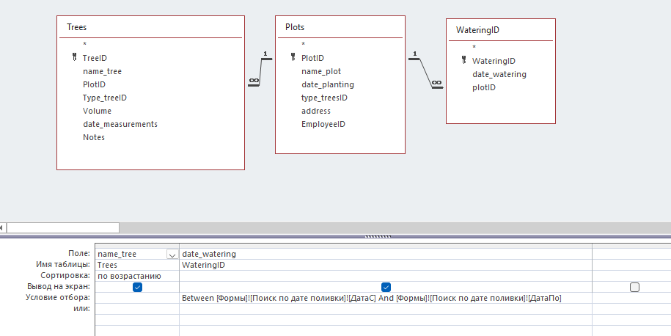

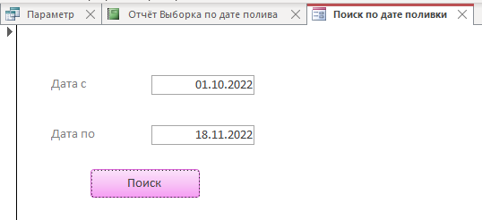

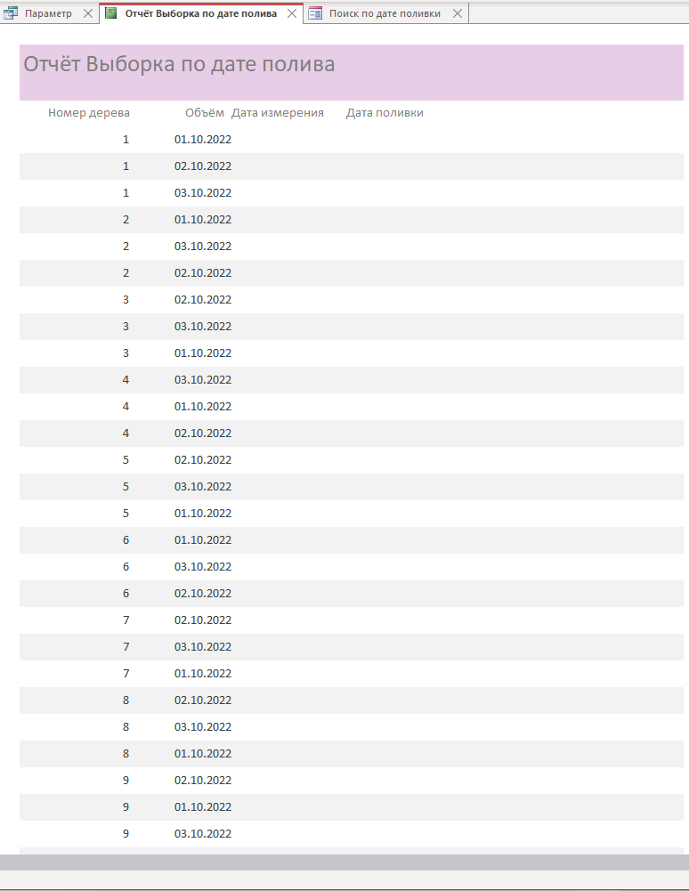

Выводит данные из трёх таблиц. Показывает список всех деревьев, дата поливки которых входит в введённый отрезок времени, данные отсортированы по номеру деревьев (по возрастанию).

**2.**

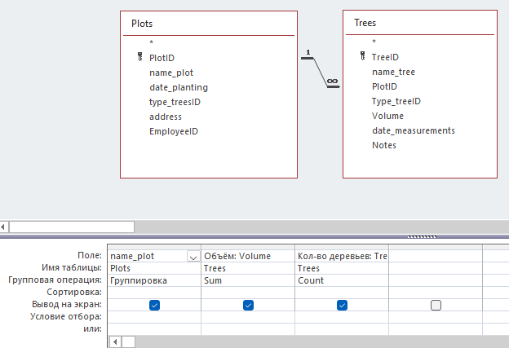

Вводим «10»

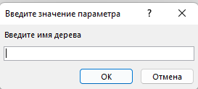

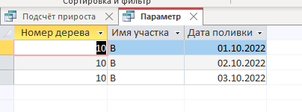

Выводит данные из двух таблиц. Показывает список с введённым номером дерева, где оно растёт и когда его поливали.

## Запросы с условием:

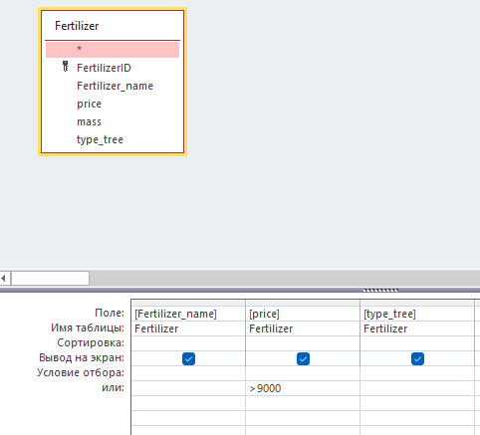

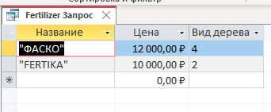

Выводит удобрения с ценой больше 9 тысяч рублей.

## Запросы с подсчётом числа записей:

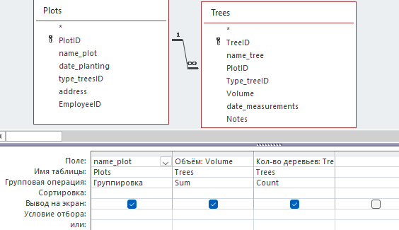

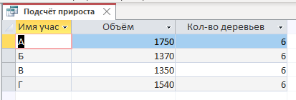

Выводит количество деревьев каждого участка и объем прироста участка.

## Запросы с вычисляемыми параметрами:

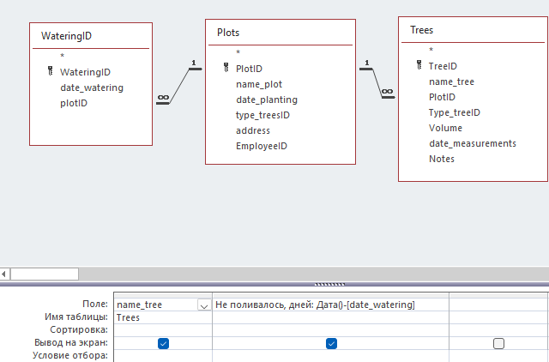

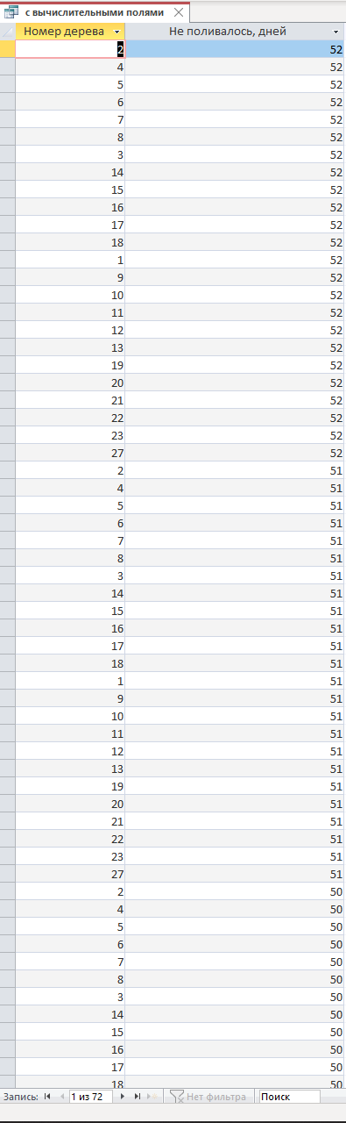

Вычисляемый параметр:

Дата()-[date_watering] - исходя из текущей даты, вычисляет сколько дней не поливалось дерево к настоящему моменту времени.

## Перекрёстный запрос:

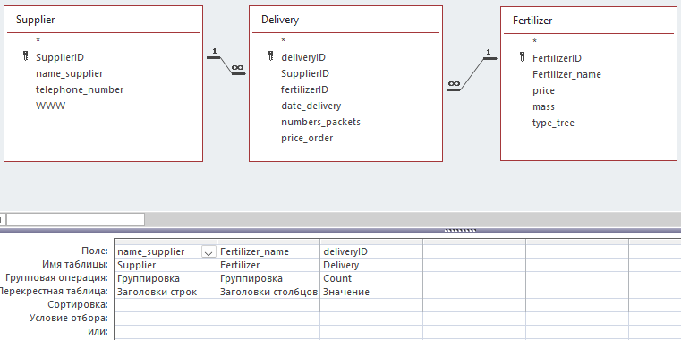

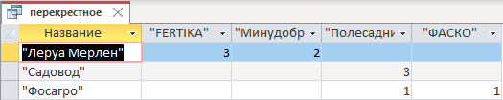

Показывает сумму заказов каждого поставщика по каждой фирме удобрения.

# Формы:

## Связанный формы:

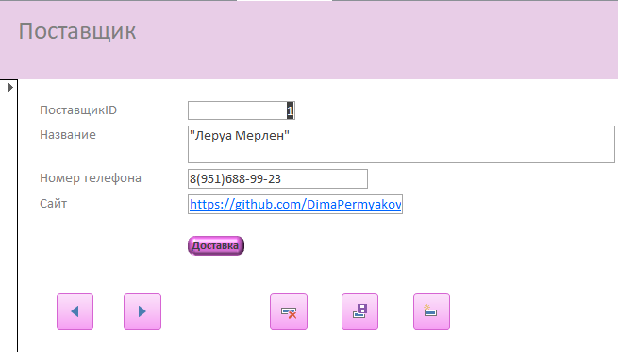

При нажатии кнопки «Доставка» получим:

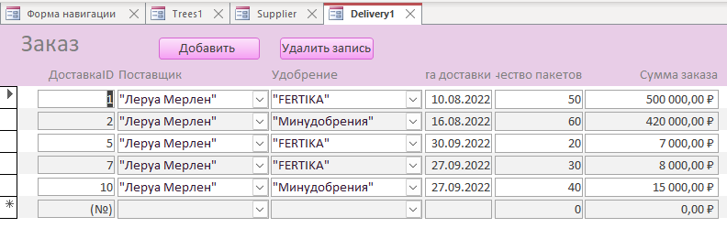

Формы связаны через ID поставщика.

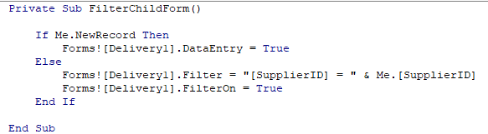

## Подчинённые формы:

Связанны через ID дерева.

**Главная:**

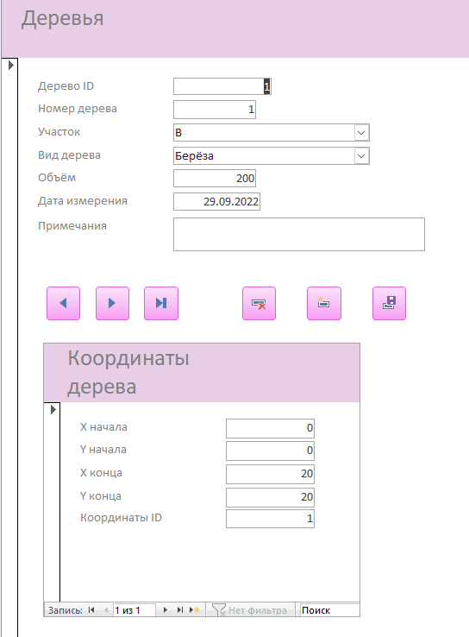

**Подчинённая:**

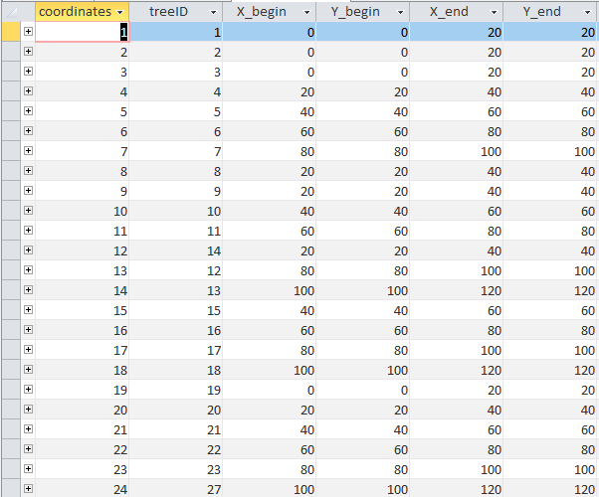

## Модальное окно:

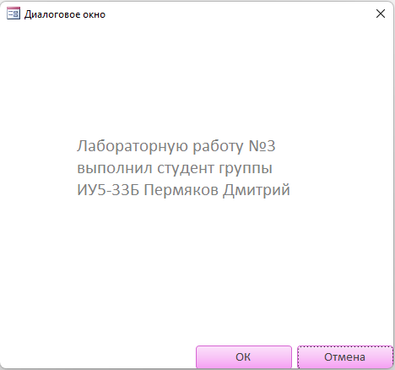

## Кнопочная форма:

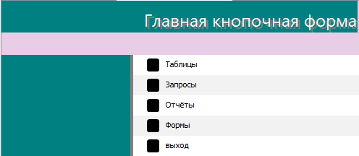

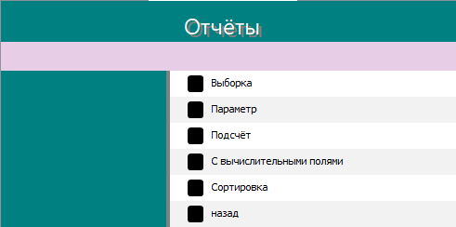

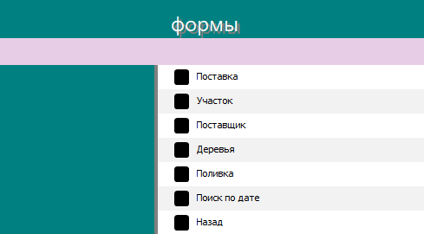

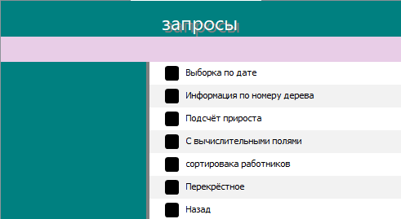

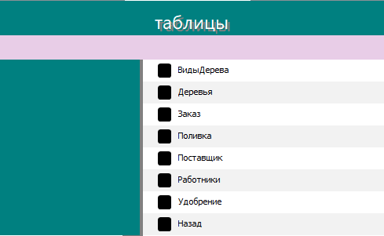

## Форма навигации:

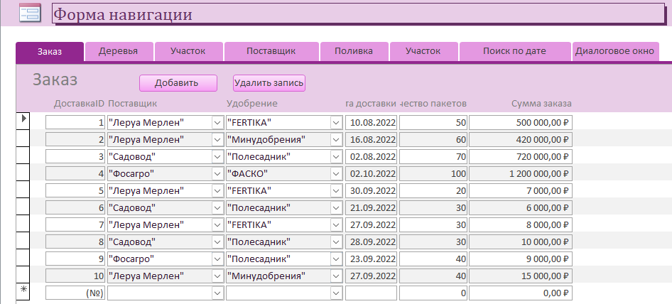

# Вывод:

Я получил знания о создании форм и построению простых запросов при помощи возможностей СУБД MS Access.